附件：
认筹金缴交转定流程

一、交通银行认筹金缴交转定流程 1
二、中国农业银行认筹金缴交转定流程 3
三、中国银行认筹金缴交转定流程 5

交通银行认筹金缴交转定流程
1.需在交通银行网点开立银行储蓄卡；
2.扫描下方二维码（可通过微信、支付宝及浏览器等平台打开）；

3.进入保证金楼盘圈存页面，查看楼盘信息，无需下载APP，勾选“揽月小区”项目，点击下一步；
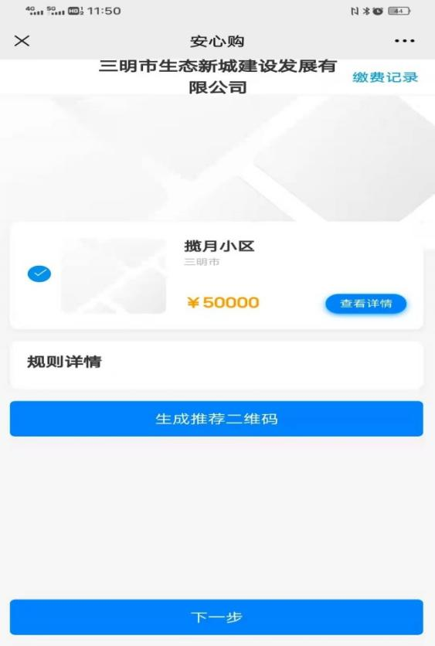

4、填入个人身份信息及手机号，点击下一步；
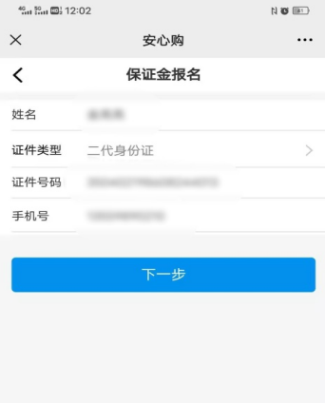
5.核对个人身份信息、银行卡号、楼盘名称及圈存金额，勾选“我已阅读并同意”，点击“立即报名”完成圈存；
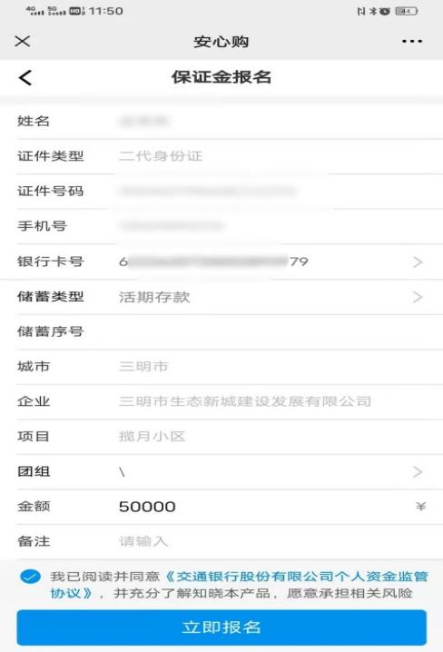
6.摇号结束并签订相关协议后,保证金将自动转为定金。

中国农业银行认筹金缴交转定流程
1.打开微信扫一扫二维码，跳转至农行购房保证金系统。


2.进入系统后，输入正确的姓名、卡号，系统将向银行卡预留手机号码发送验证码，输入验证码后提交即可绑卡成功，任何资料填写错误均无法绑卡成功。若客户未办理省内农行卡，或预留手机号码与目前使用手机号码不一致，请就近农行网点办卡或变更。
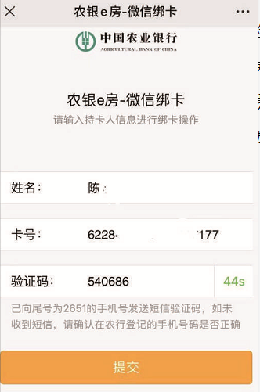
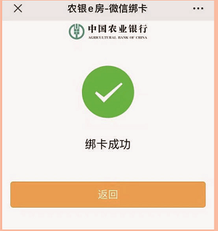

3.绑卡成功后跳转至保证金页面。选择保证金申请，填写认筹人信息：姓名、身份证号码、手机号（与申购信息表手机号一致），确认信息后阅读相关协议条款，勾选同意后提交申请。（仅允许本人办理保证金申请）。
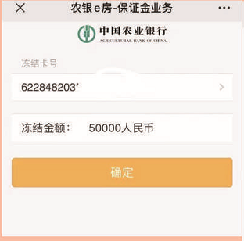
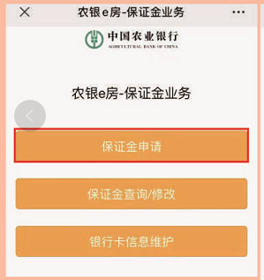
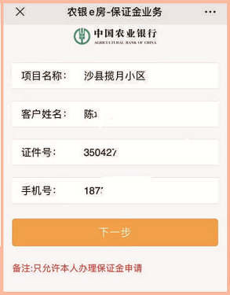
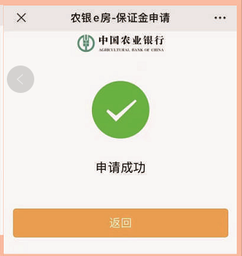
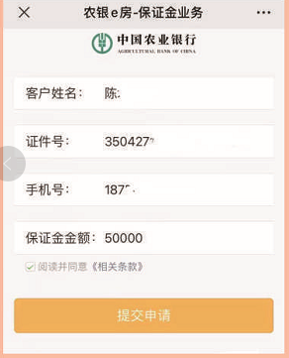

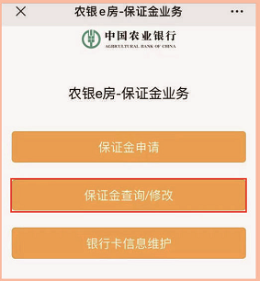
4.保证金查询：返回保证金主页面后，选择保证金查询，可查询本人申请的保证金。
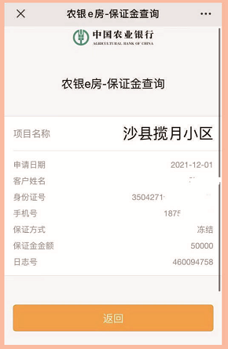

中国银行认筹金缴交转定流程
1.中银保证金入口
方法一：中国银行手机银行APP扫描二维码

方法二：
中国银行手机银行登录，找到“首页——更多——生活——中银保证金”
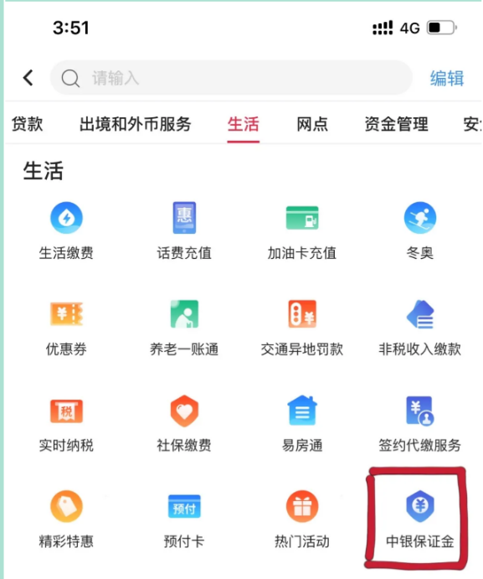

2.缴纳界面，业务类型选择“车房”，所在地区选择“福建 三明”，合作单位选择“三明市生态建设发展有限公司”，团组选择“沙县揽月小区”添加被保人信息，点击“下一步”

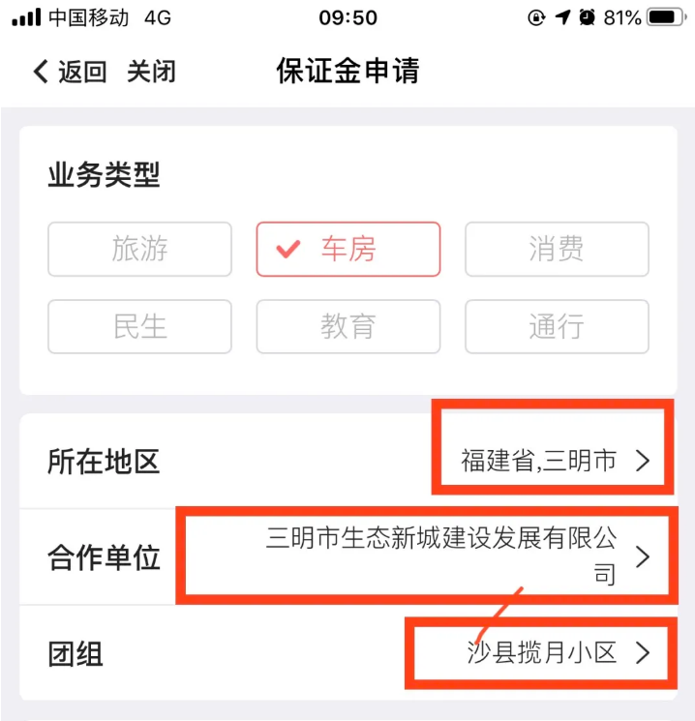
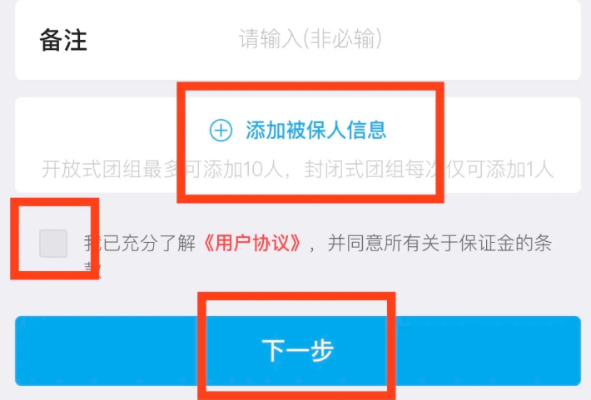

3.按业务流程进行后续操作，确认信息，选择资金冻结卡号，点击“确认”，资金冻结成功。

